REPARTIDO 1.

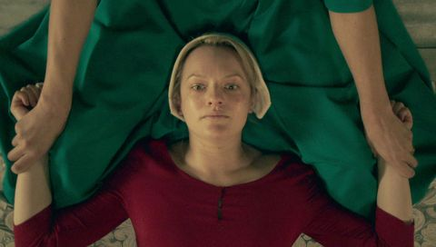
(El cuento de la criada . Imagen de Harper´s Bazaar)
En este primer repartido de actividades se indica la lectura completa del primer capítulo de El Cuento de la Criada de Margaret Atwood.

Deberán realizar una investigación acerca de quién es Margaret Atwood y qué características tiene este relato.

Pueden descargar el texto aquí:
https://www.clubdelphos.org/sites/default/files/El_cuento_de_la_criada-Margaret_Atwood.pdf

De este primer capítulo deberán responder:
- ¿Cuál es el espacio que e comienza describiendo en el relato?
- ¿Cómo se transmite la idea del paso del tiempo en esa descripción?
- Averigua qué es un palimpsesto. ¿Cómo un espacio puede ser un palimpsesto?
- Leyendo atentamente distinguirás que hay un presente y un pasado en las imágenes transmitidas por la narradora. Menciona algunas características del presente.

